Gezondheid in al zijn facetten
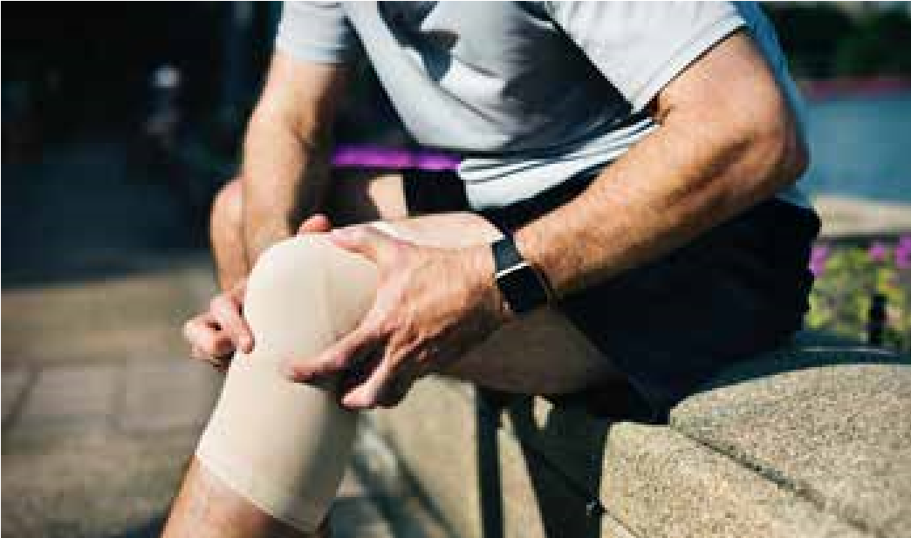
Ook als u niet ziek bent is het belangrijk om actief te werken aan je eigen fysieke, emotionele en sociale gezondheid. Steeds meer mensen zijn bewust bezig met een gezonde leefstijl en een vitaal lichaam en geest. Fysiotherapie Schmitz bekijkt gezondheid vanuit een breed perspectief. Met diverse partners wordt het collectief GEZONDHEIDSNET HAAKSBERGEN gevormd: een podotherapeut, osteopaat, kinderpsycholoog, diëtist, audicien, pedicure en lifestyle coach. En uiteraard USA Sport & Healthclub waarmee we ook de ‘voordeur’ delen.
Behandeling binnen één dag

Modernste meet- en fitnessapparatuur

Flexibele en kwalitatief hoge zorg
Alle specialisaties in huis

Meest behandeld
Rugklachten
Knieklachten
Nekklachten
Schouderpijn
Informatie
www.fysiotherapieschmitz.nl
www.gezondheidsnethaaksbergen.nl
www.ezh.praktijkinfo.nl
Leven is bewegen,
al 50 jaar!
Fysiotherapie
Schmitz
Adresgegevens
Fysiotherapie Schmitz
Hibbertsstraat 22
7481
JD Haaksbergen
Praktijk AGB: 04004359
Vestiging Trompstraat
(
bij USA Healthclub
)
Trompstraat 16
7482
VX Haaksbergen
Afspraak maken
Telefonisch tussen 08:30 uur
en 16:30 uur: 053 - 572 17 63
info@fysiotherapieschmitz.nl
Samen wordt er gewerkt aan gezondheid in al zijn facetten. Het doeltreffend gezamenlijk inzetten van verschillende expertises is de achterliggende gedachte. Het team van Gezondheidsnet Haaksbergen behandelt mensen, geeft voorlichting en doet aan preventie.
Openingstijden
Dat gebeurt vanuit beide locaties, dicht bij de maandag t/m vrijdag van 08:.00- 19:00 uur mensen, in het hart van de wijk. Niet alleen het donderdagavond van 19:00-21:00 uur
Haaksbergse centrum, maar ook de wijken De Pas, zaterdagochtend op afspraak De Els en de Hassinkbrink.

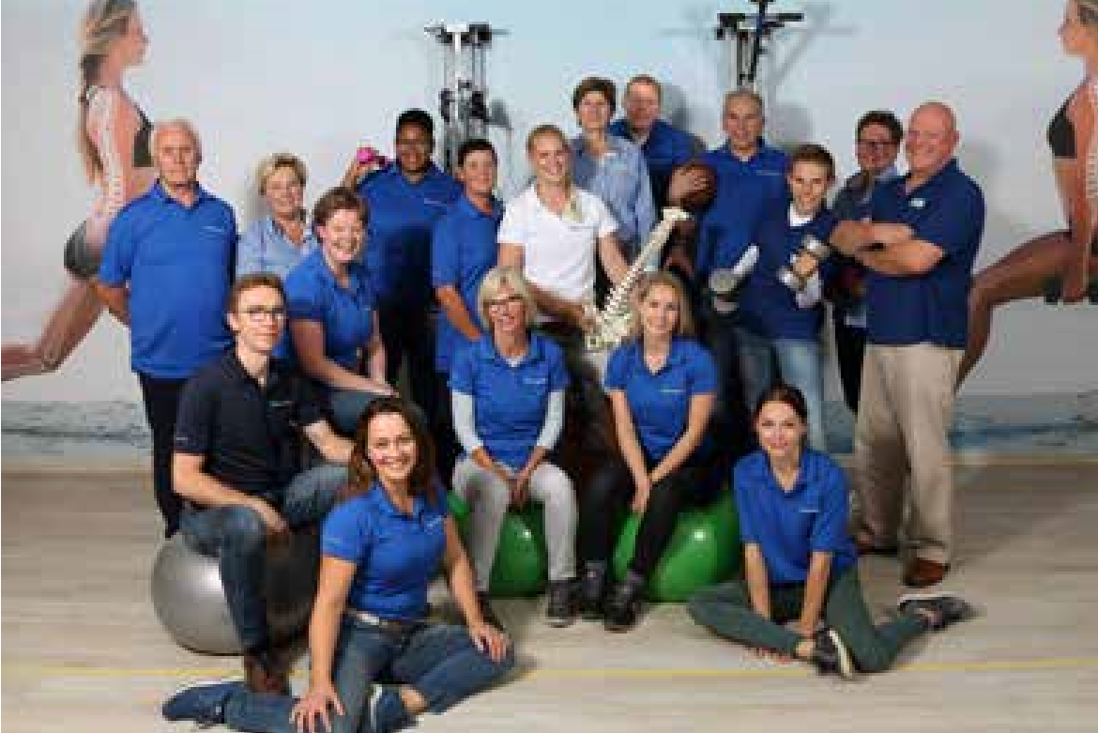
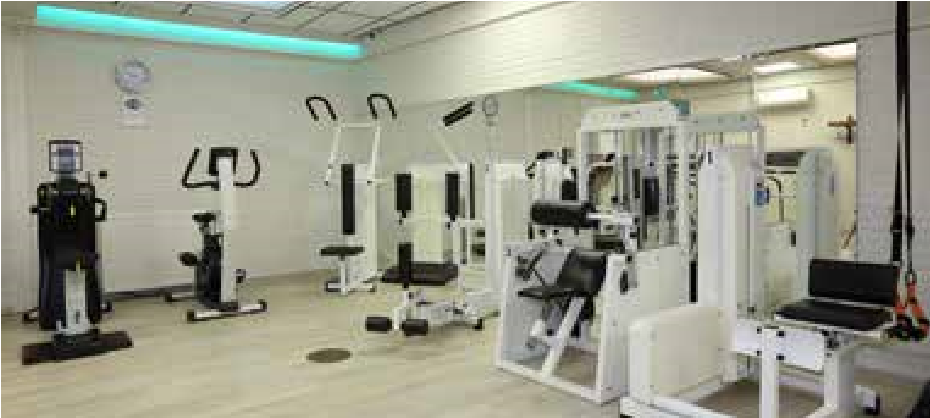
In 1965 was Fysiotherapie Schmitz één van
de eerste vrijgevestigde praktijken voor
fysiotherapie in Haaksbergen. Hierbij staat de
mens steeds centraal. Vooruitstrevend wordt er
continu gewerkt aan verbetering van kwaliteit.
De recente klanttevredenheidsonderzoeken
laten uitstekende waarderingscijfers zien.
Vestigingen

In beide vestigingen van Fysiotherapie Schmitz is
een compleet team van fysiotherapeuten werkzaam.
De hoofdlocatie - mét een oefenzaal - bevindt
zich aan de Hibbertsstraat 22. Een dependance
is gevestigd aan de Trompstraat 16. Deze heeft
eveneens een eigen trainingszaal. Cliënten
kunnen echter ook kiezen voor de hypermoderne
accommodatie van USA Sport & Healthclub.
Kwaliteitseisen

Fysiotherapie Schmitz werkt voortdurend aan
verbetering van zorgverlening. Door aangesloten te
zijn bij de KNGF wordt er aan strenge kwaliteitseisen
voldaan. Daarnaast is de praktijk aangemerkt
als Plus Praktijk. Voor u als patiënt betekent dit
alles dat u kunt rekenen op de best mogelijke
fysiotherapeutische behandeling.
Vergoeding
Fysiotherapie Schmitz heeft met alle
zorgverzekeraars een contract afgesloten.
Het aantal behandelingen of het maximaal
te vergoeden bedrag is afhankelijk van uw
aanvullende) zorgverzekeraar.
(
U kunt bij ons terecht op eigen initiatief of met een
verwijzing van uw huisarts of specialist.
Bij ons staat de patiënt centraal. We zijn
daarom ook trots dat we van onze patiënten
gemiddeld een
9
krijgen.
Alle specialisaties in huis
Fysiotherapie Schmitz is een eigentijdse praktijk
voor jong en oud. Voor mensen met klachten, maar
even goed voor gezonde mensen die gewoon fit
willen blijven. Het team bestaat uit deskundige en
ervaren registerfysiotherapeuten die zich in de loop
der tijd verder hebben verdiept in verschillende
specialismen binnen het vak. Fysiotherapie Schmitz
heeft dan ook alle verbijzonderingen in huis.
Manuele
therapie, sportfysiotherapie, bekkenfysiotherapie,
dryneedling, shockwave, oedeemfysiotherapie,
oncologie fysiotherapie, kinderfysiotherapie
fitkids/cool2Bfit), fysiotherapie voor ouderen en
(
psychosomatische fysiotherapie.
Ook voor uw
specifieke aandoening is er een fysiotherapeut
in huis. Op de site kunt u kennismaken met alle
fysiotherapeuten en hun specialismen.
Er is goed overleg, efficiënte samenwerking en
afstemming waar dit wenselijk is. Fysiotherapie
Schmitz staat voor een optimaal fysiotherapeutisch
behandelplan.
De praktijk is gespecialiseerd in Rug-,
Nek-, Schouder- en Knieklachten.
De meerwaarde van samenwerking
De samenwerking binnen Eerstelijnszorg
Haaksbergen (EZH) is een meerwaarde.
Fysiotherapie Schmitz maakt deel uit van
deze groep van eerstelijnshulpverleners, die
ieder zelfstandig praktijk voeren. Aangesloten
zijn onder meer de plaatselijke huisartsen,
apothekers, tandartsen, verloskundigen,
maatschappelijk werk, wijkzorg en
fysiotherapeuten. De leden van EZH staan
voor professionele zorgverlening aan mensen
met een aandoening. Er wordt over en weer
verwezen, we leren van elkaar, vullen elkaars
kennis aan en versterken elkaar. Voor bepaalde
aandoeningen zijn mooie behandelprogramma’s
ontwikkeld. Een goed georganiseerde
multidisciplinaire aanpak leidt tot betere
resultaten voor u als cliënt.

